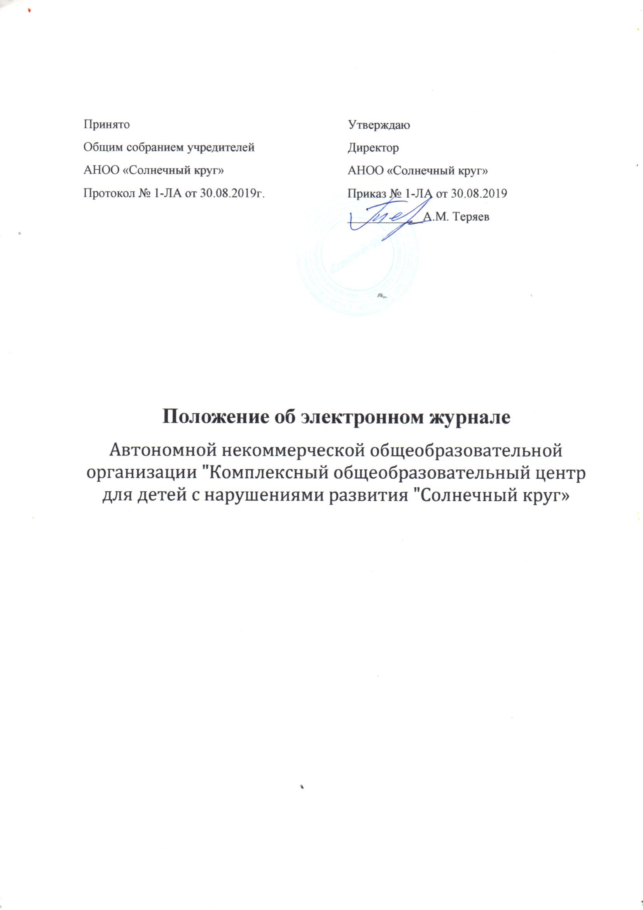
.1. Общие принципы
  - Данное положение разработано на основании действующего законодательства РФ о ведении документооборота и учета учебно-педагогической деятельности, в частности:
Положение разработано в соответствии с Законом РФ "Об образовании", Типовым положением об общеобразовательном учреждении, Уставом ГБОУ школы — интерната №111. ® Приказа от 6 мая 2005 №137 Минобрнауки России "Об использовании дистанционных образовательных технологий" ® Приказа от 27 декабря 1974 г. М 167 Минпрос СССР "О ведении школьной документации" Приказа МО РФ от 03.02. 2006 №21 «Об утверждении методических рекомендаций об осуществлении функций классного руководителя педагогическими работниками государственных общеобразовательных учреждений субъектов РФ»
  - Положение регламентирует использование базы АСУ РСО в образовательной деятельности АНОО «Солнечный круг».
  - Ключевыми критериями для заполнения электронного классного журнала являются: обеспечение функциональности учета
повышение надежности хранения информации
повышение доступности информации |
улучшение контроля за вводом и изменением информации
повышение удобства введения и анализа информации
контроль за соблюдением прав доступа
  - Предоставление персональной информации из базы АСУ РСО, а также индивидуальной информации учеников и их родителей (законных представителей) для учета успеваемости и электронного обмена с ними, должно быть ограничено в соответствии с законодательством РФ. Сводные формы учета такой информации должны быть достуны только тем сотрудникам, для которых это необходимо по технологическим условиям организации работы.
  - Для ведения учебно-педагогической деятельности средствами АСУ РСО образовательное учреждение может использовать модули: Учебный план и Классный журнал.
  - Вся отчетная документация, выведенная из АСУ РСО и завизированная директором, должна храниться у заместителя директора по УВР. Информация должна храниться в соответствии с нормативными требованиями законодательства РФ. В частности, сводные результаты итогового оценивания учеников должны храниться на бумажных носителях, информация о персональных данных учеников и их родителей (законных представителей) должна храниться в соответствии с законом РФ о персональных данных.
  - Информация ЭКЖ должна полностью соответствовать информации бумажного классного журнала.
  - Родители и учащиеся имеют доступ только к собственным данным и используют ЭКЖ для их просмотра.
- Цели и задачи, решаемые в ЭКЖ
2.1. Фиксирование и регламентация уровня фактического усвоения учебных программ.
2.2. Хранение данных об успеваемости и посещаемости учащихся.
2.3. Оперативный доступ к оценкам за весь период ведения журнала, по всем предметам, в любое время администрации и педагогов ОУ, учащихся и их родителей.
2.4. Своевременное информирование родителей по вопросам успеваемости их детей и прохождении программ по различным предметам.
2.5. Автоматизация создания периодических отчетов по успеваемости и посещаемости учителей и администрации.
2.6. Возможность формирования различных сводных отчетов на основе сведений об успеваемости и посещаемости.
- Функциональные обязанности специалистов ОУ по заполнению ЭКЖ
3.1. Администратор АСУ РСО в ОУ:
— предоставляет права доступа различным категориям пользователей на уровне ОУ; - обеспечивает функционирование АСУ РСО в ОУ;
- ведет статистику посещений базы АСУ РСО различными группами пользователей.
3.2. Классный руководитель («сетевой классный руководитель»):
- проверяет не реже 1 раза в месяц фактические персональные данные об учениках и родителях, при наличии таковых вносит изменения;
- еженедельно в разделе «Посещаемость» ЭКЖ корректирует сведения о пропущенных уроках учащихся.
- отвечает за полноту, качество и достоверность вводимой информации в ЭКЖ;
- оповещает родителей об успеваемости и поведении учащегося через внутреннюю почту системы, либо через «Информационное письмо для родителей», либо через «Отчет об успеваемости и посещаемости для родителя в виде $МЗ».
- в случае болезни учителя-предметника, заполняет ЭКЖ в установленном порядке на период болезни коллеги.
- после согласования с заместителем директора по УВР списков подгрупп, вносит в систему АСУ РСО
3.3. Учитель-предметник:
- не менее | раза в неделю обязан выставить отметки и посещаемость учащимся.
- обязан на странице «Темы уроков и задания» учитель обязан вводить тему, изученную на уроке, выполненные задания и тип этих заданий.
- в 1-м классе оценки в журнал, дневники и тетради ни по одному учебному предмету не ставятся.
3.4. Заместитель директора по УВР:
- обязан в базе АСУ РСО после процедуры открытия учебного года создать учебный план, соответствующий утвержденному.
- в начале каждого учебного периода, совместно с учителями-предметниками и классными руководителями проводит разделение класса на подгруппы.
- организует ведение ЭКЖ в ОУ;
- проводит различные виды мониторинга успеваемости средствами АСУ РСО;
- осуществляет периодический контроль за ведением ЭКЖ, содержащий: процент участия в работе, процент учащихся не имеющих оценок, процент учащихся имеющих одну оценку, запись домашнего задания, учет пройденного учебного материала, процент участия родителей и учащихся.
- Выставление итоговых оценок

4.1. Итоговые оценки учащихся за четверть, полугодие, год должны быть обоснованы.
4.2. Для объективной аттестации учащихся за четверть, триместр и полугодие необходимо наличие не менее трех оценок (при 2-часовой недельной учебной нагрузке по предмету) и более (при учебной нагрузке более 2-х часов в неделю) с обязательным учетом качества знаний учащихся по письменным, лабораторным и практическим работам. Это особенно важно соблюдать по таким предметам, как русский язык, литература, математика, физика, химия. Итоговая оценка по этим предметам выставляется в соответствии с требованиями.
‚ Итоговые оценки за четверть, полугодие и год выставляются на странице «Итоговые отметки», последующий непосредственно за столбцом даты последнего урока.
- Итоговые оценки выставляются не позднее 4-х дней после окончания учебного периода.
4.5. Итоговые отметки за учебный период выставляет классный руководитель на странице Классный журнал/ Итоговые отметки.
- Контроль и хранение
5.1. Директор общеобразовательного учреждения и администратор АСУ РСО обязаны обеспечить меры по бесперебойному функционированию электронного журнала, регулярному созданию резервных копий.
5.2. Контроль за ведением электронного журнала осуществляется директором и заместителем директора не реже 1 раза в месяц.
5.3. В конце каждой учебной периода (четверти) электронный журнал проверяется особенно тщательно. Уделяется внимание фактическому усвоению программы (соответствие учебному плану и тематическому планированию); объективности выставленных текущих и итоговых оценок; наличию контрольных и текущих проверочных работ.
5.4. Результаты проверки классных журналов заместителем директора школы публикуются на «Доске объявлений» в режиме «Учитель»

